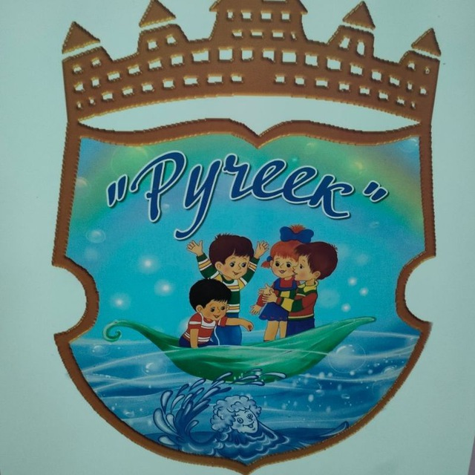 АНАЛИТИЧЕСКАЯ СПРАВКА
СООТВЕТСТВИЯ РАЗВИВАЮЩЕЙ
ПРЕДМЕТНО – ПРОСТРАНСТВЕННОЙ СРЕДЫ МКДОУ «ДЕТСКИЙ САД № 14 «РУЧЕЕК» ТРЕБОВАНИЯМ ФГОС ДО

Развивающая предметно-пространственная среда спроектирована в соответствии с основной общеобразовательной программой, реализуемой в ДОУ, возрастными особенностями и обеспечивает возможность общения и совместной деятельности детей и взрослых, двигательной активности детей, а также возможности для уединения, в соответствии с требованиями ФГОС ДО.
Развивающая предметно-пространственная среда детского сада является содержательно-насыщенной, трансформируемой, полифункциональной, вариативной, доступной и безопасной.
Трансформируемость пространства дает возможность изменения предметно пространственной среды в зависимости от образовательной ситуации, в том числе от меняющихся интересов и возможностей детей.
Полифункциональность материалов дает возможность разнообразного использования различных составляющих предметной среды: детской мебели, мягких модулей, ширм и т.д.; наличие в группах полифункциональных предметов, в том числе природных материалов, пригодных для использования в разных видах детской активности (в том числе в качестве предметов-заместителей в детской игре).
Вариативность среды показывает наличие в группах различных пространств (для игры, конструирования, уединения и пр.), а также разнообразных материалов, игр, игрушек и оборудования, обеспечивающих свободный выбор детей, а также периодическую сменяемость игрового материала, появление новых предметов, стимулирующих игровую, двигательную, познавательную и исследовательскую активность детей.
Доступность среды предполагает:
- доступность для воспитанников всех помещений, где осуществляется образовательная деятельность;
- свободный доступ детей, в том числе детей с ограниченными возможностями
здоровья, к играм, игрушкам, материалам, пособиям, обеспечивающим все основные виды детской активности;
- исправность и сохранность материалов и оборудования.
Безопасность предметно-пространственной среды соответствует требованиям
по обеспечению надежности и безопасности их использования.
Групповые помещения разделены на центры, которые обеспечивают:
-игровую, познавательную, исследовательскую и творческую активность всех воспитанников, экспериментирование с доступными детям материалами (в том числе с песком и водой);
-двигательную активность, в том числе развитие крупной и мелкой моторики, участие в подвижных играх и соревнованиях;
-эмоциональное благополучие детей во взаимодействии с предметно- пространственным окружением;
-возможность самовыражения детей.
Организация развивающей предметно – пространственной среды в группе построена в соответствии с возрастными и гендерными особенностями воспитанников: организованы уголки для мальчиков и девочек.
Центр безопасности: включает в себя материал по изучению правил безопасного поведения на улице, оформлен таким образом, что дети играя изучают правила дорожного движения, закрепляют знания о транспорте. В нем представлены: настольный перекресток (маленькие дорожные знаки, светофор, сделанные руками детей совместно с родителями, различные игрушечные виды транспорта, фигурки людей); наглядно-иллюстративный материал (иллюстрации: транспорта, светофор, дорожные знаки; сюжетные картинки с проблемными дорожными ситуациями); настольно-печатные игры, атрибуты для сюжетно-ролевых игр с дорожной тематикой (жезл, свисток, фуражки, дорожные знаки, модель светофора); детская художественная литература по тематике.

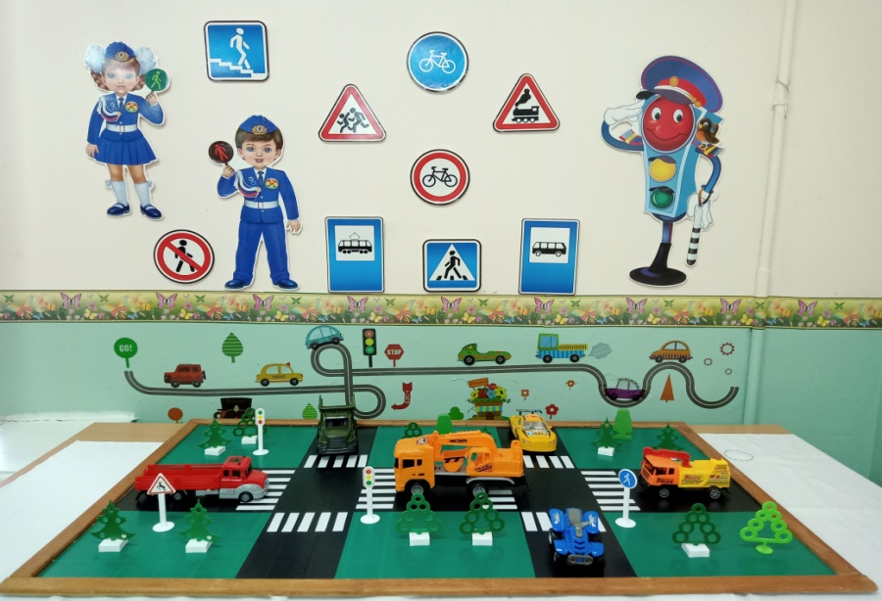

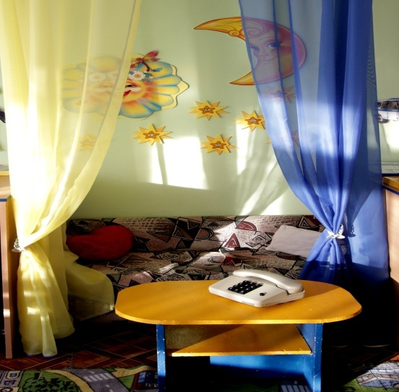

Центр уединения: создает благоприятные условия для реализации индивидуальной потребности ребенка в покое, позволяет ребёнку побыть в своём личном пространстве и восстановить силы.

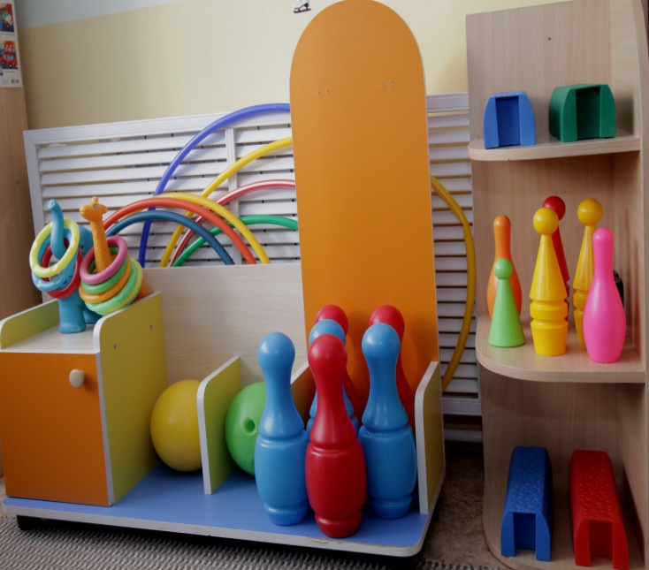
Физкультурный центр: оснащен разнообразным спортивным инвентарем. Оборудование используется для развития интереса к физическим упражнениям, разнообразие атрибутов повышает интерес детей к выполнению различных движений, ведёт к увеличению двигательной активности, что благоприятно влияет на физическое, умственное развитие, на состояние здоровья детей.

Экологический центр: имеющийся материал и правильная его организация способствуют формированию у детей бережного и уважительного отношения к природе, развитию экологической воспитанности и экологического сознания.

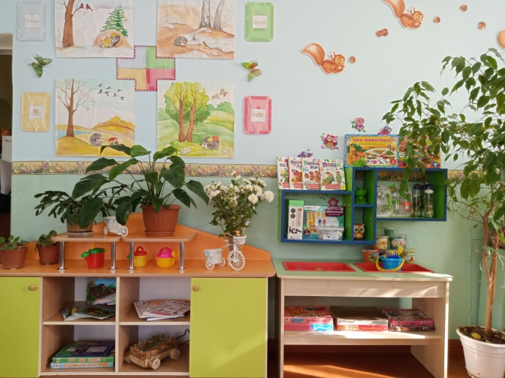
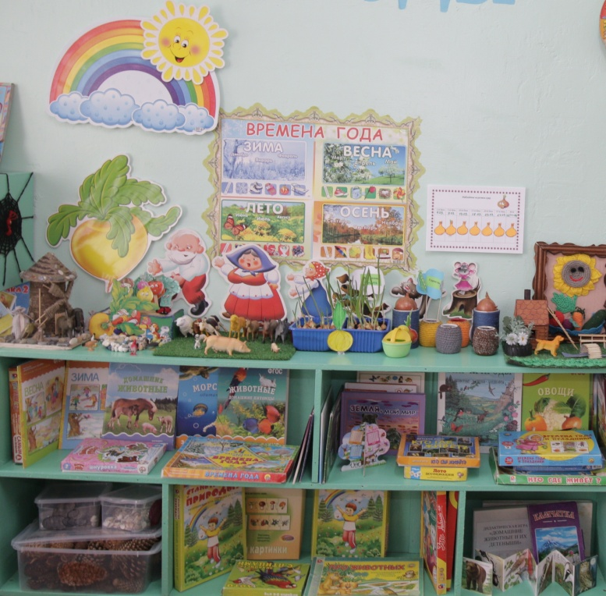

Здесь дети знакомятся с доступными явлениями природы, узнают на картинках и в игрушках домашних животных и их детёнышей, учатся различать по внешнему виду овощи и фрукты. При ведении календаря погоды, дети учатся обобщать результаты своих наблюдений за объектами природы.

Центр для сюжетно ролевых игр: в нем размещены - парикмахерская, кухня, магазин, больница. Некоторые предметы и пособия изготовлены вместе с родителями и воспитанниками. Играя в этом центре, отражаются представления детей об окружающем мире, взаимоотношениях и профессиональных обязанностях людей.

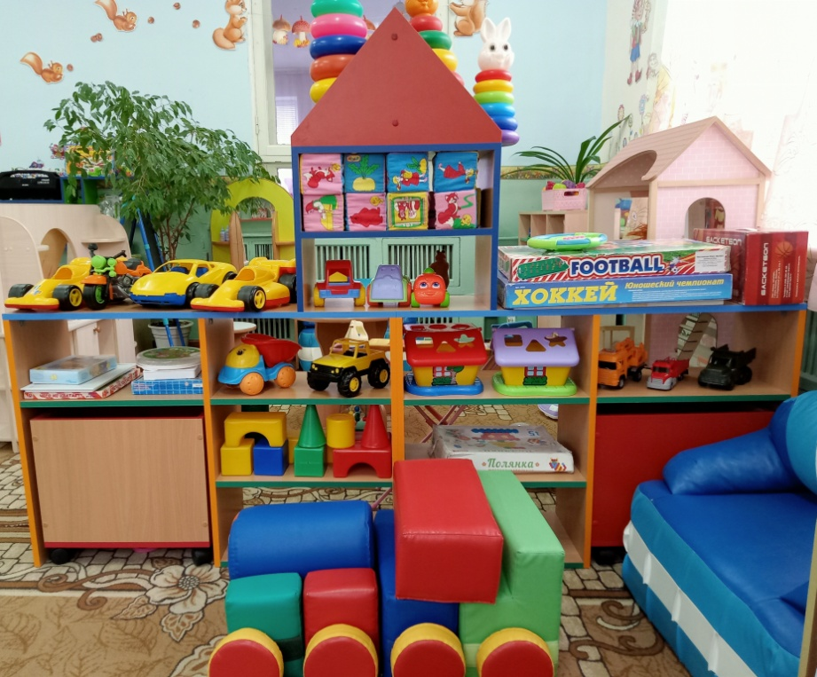

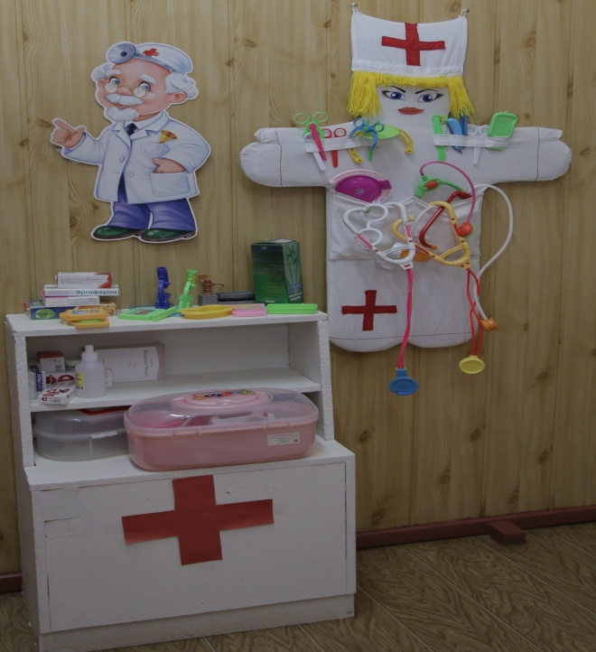

Ребёнок переносится из повседневной рутины: примеряет интересную роль, использует образы памяти и фантазию для действия в придуманной ситуации. Сюжетно-ролевая игра не только развлекает ребёнка, но и является элементом образовательного процесса в детском саду.

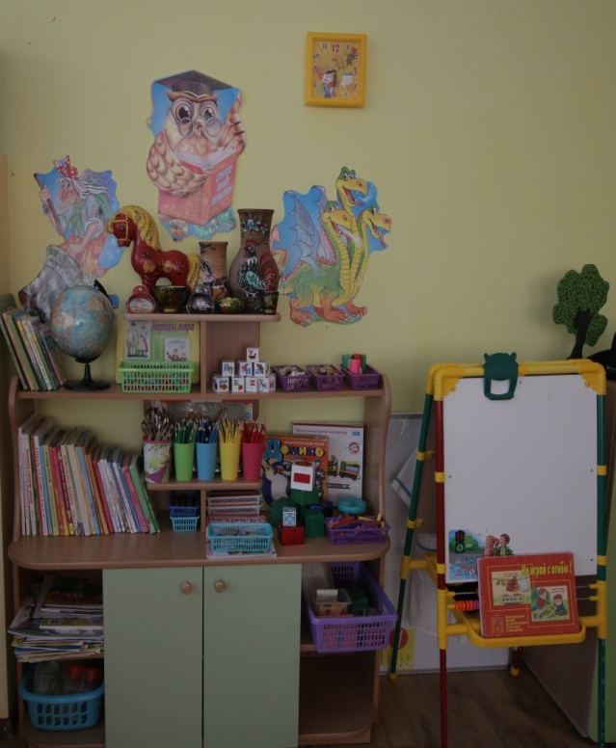
Познавательный центр (настольно-печатные игры, развивающие игры, дидактические игры): в центре развивающих игр представлены настольно-печатные, логико-математические и развивающие игры на развитие мелкой моторики, формирование представлений о форме, цвете, размере, количестве, числе, части и целом, пространстве и времени и т.д.

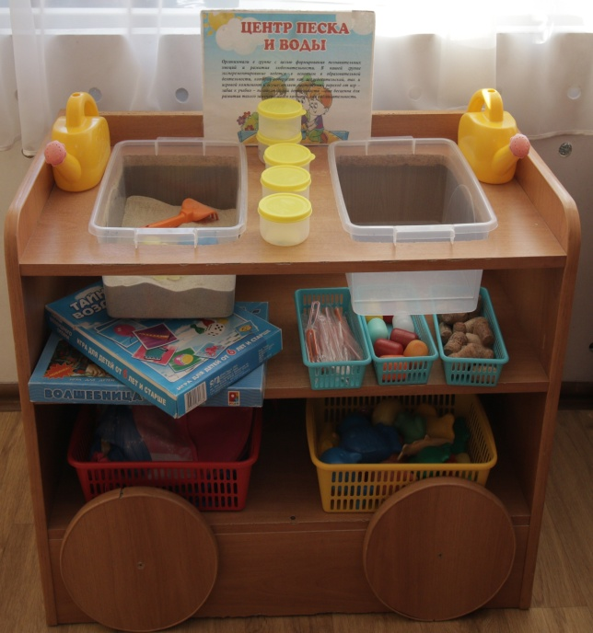
Центр экспериментирования с водой и песком: оборудование этого центра помогает организовать познавательно-исследовательскую деятельность детей, пособия и материалы этого уголка дают детям реальные представления о различных сторонах изучаемого объекта, о его взаимоотношениях с другими объектами и со средой обитания. Организуя игры с водой и песком, мы не только знакомим детей со свойствами различных предметов и материалов, но и помогаем им закрепить представления о форме, величине, цвете предметов, развивать мелкую моторику рук.

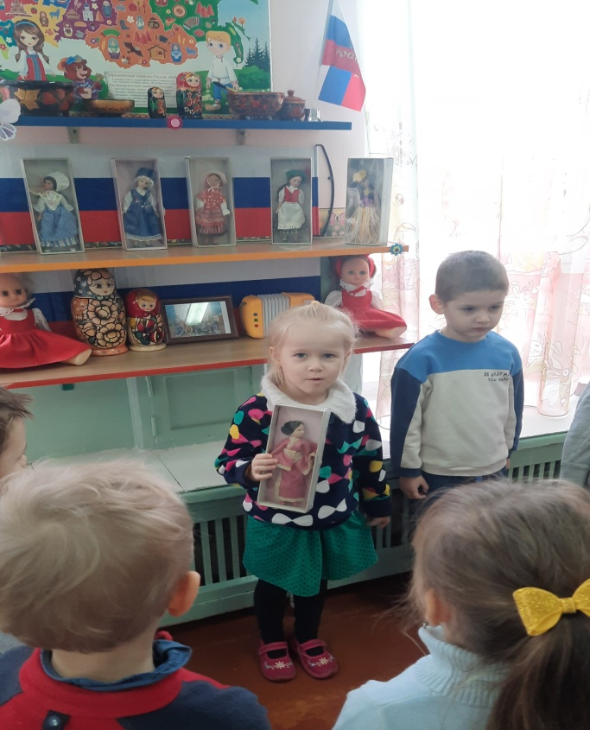

Патриотический центр: оснащен пособиями и материалами, которые помогают детям изучать обычаи и традиции родного края, познакомиться с символикой и геральдикой страны и родного города, воспитывают любовь и бережное отношение к своей малой Родине.

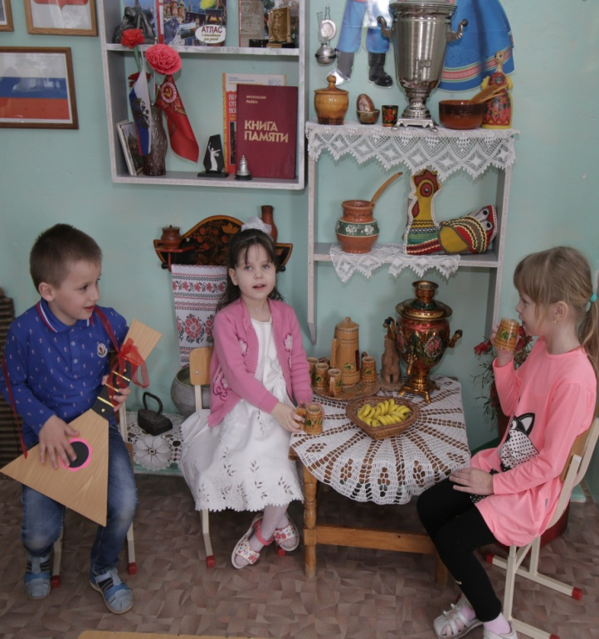

Здесь находятся образцы народного декоративно-прикладного искусства и художественная литература по краеведению, оформлен альбом «Мой город», «Моя семья», «Русская матрешка» и др.

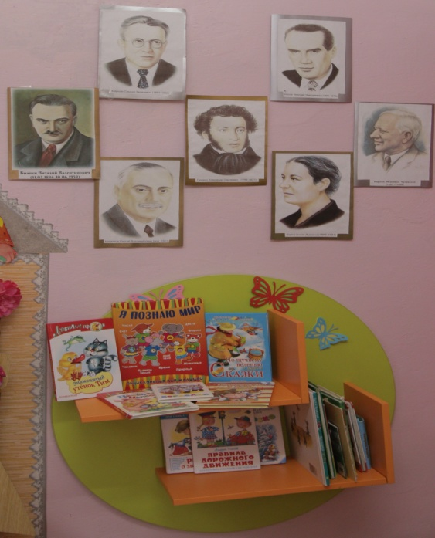

Книжный центр: здесь размещена разнообразная красочная детская литература различных жанров, в соответствии с возрастом детей, по сезонам, по лексическим темам, по интересам детей, книги с яркими, крупными иллюстрациями. Их основная цель – углубить литературные интересы детей, сделать для дошкольников особо значимой, актуальной ту или иную литературную или общественно важную тему.

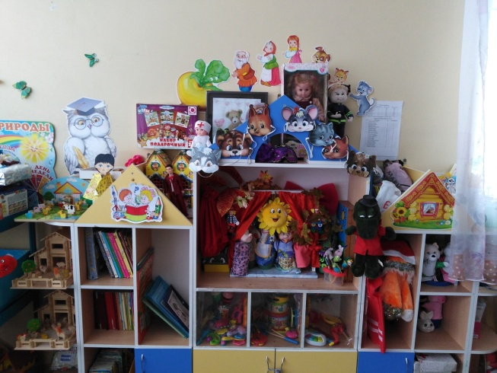
Центр для театрализованных игр и музыкальной деятельности: этот центр всегда востребован детьми. В нем размещены различные мини – театры: настольный, пальчиковый, кукольный, теневой. Некоторые пособия изготовлены вместе с родителями воспитанников. Центр также оснащен разнообразными музыкальными инструментами, в том числе сделанными руками педагогов.

Развивающая предметно - пространственная среда организована таким образом, что разнообразие и богатство сенсорных впечатлений, возможность свободного подхода к каждому центру в группе способствуют эмоциональному и интеллектуальному развитию воспитанников.
Развивающая среда не может быть построена окончательно. При организации предметно-пространственной среды в детском саду необходима сложная, многоплановая деятельность всех участников образовательного процесса. Дальнейшая работа предполагает осуществление поиска инновационных подходов к организации предметно-развивающей среды в ДОО, а так же развитие интереса родителей к указанной проблеме и мотивирование стремления к взаимодействию. Для более успешного образовательного процесса необходимо постоянное дополнение развивающей предметно – пространственной среды.

